ΔΙΚΤΥΑ ΥΠΟΛΟΓΙΣΤΩΝ (1^{η} Εργαστηριακή Άσκηση)
ΕΠΩΝΗΜΟ:ΚΙΟΥΡΤ ΜΕΧΜΕΤΑΛΗ
ΟΝΟΜΑ:ΑΧΜΕΤ
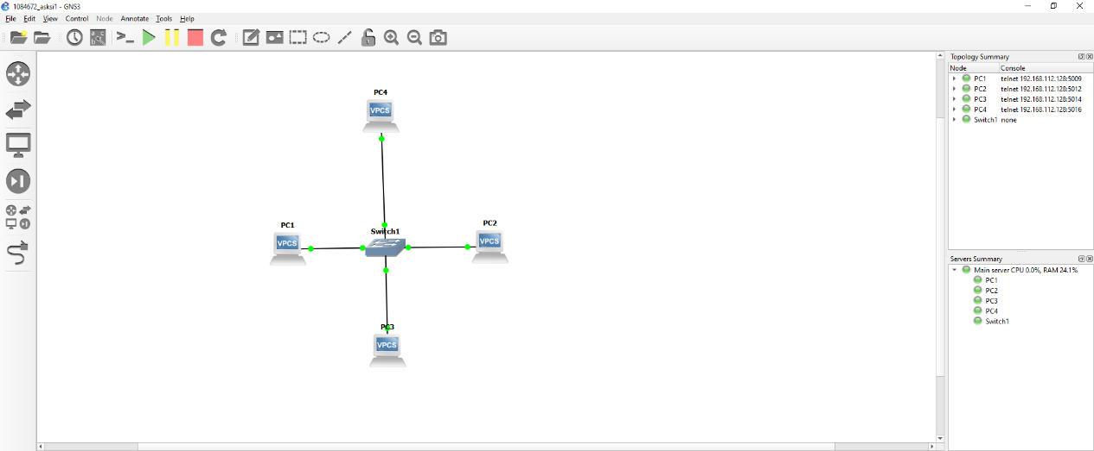
ΑΜ:1084672
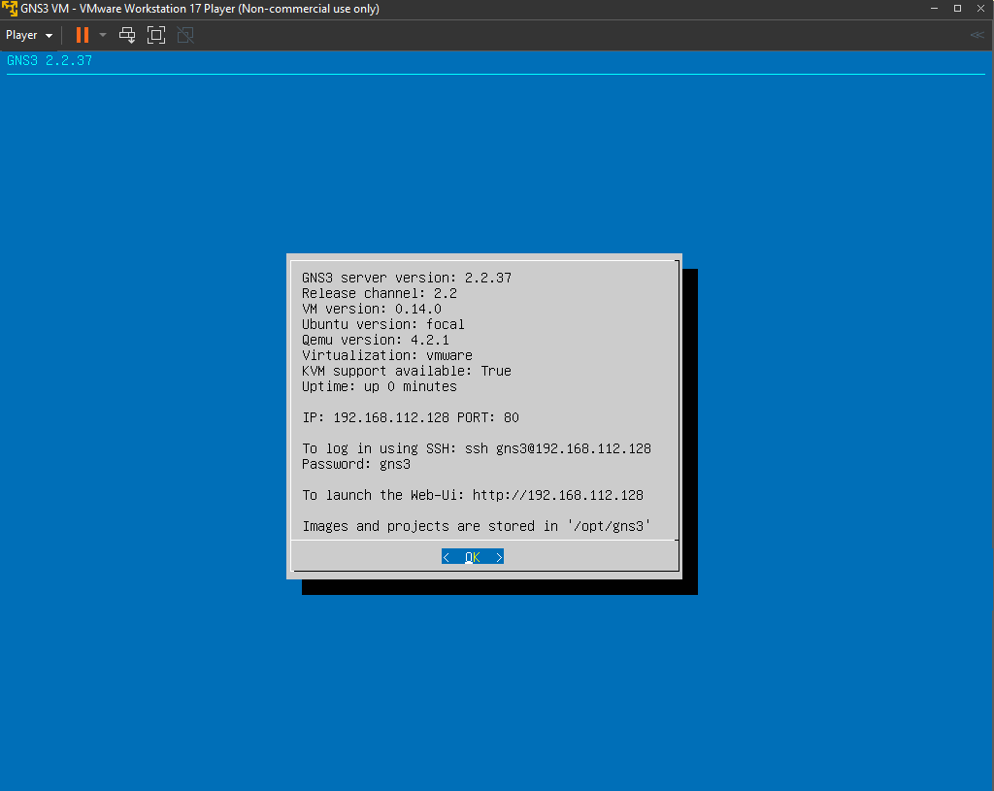
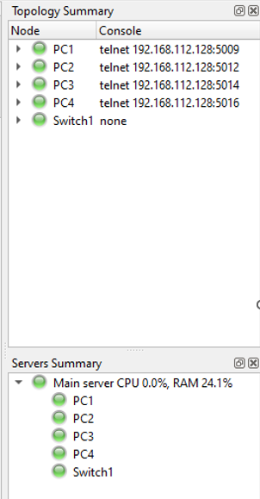
Αρχικά για να μπορούμε να έχουμε μία σωστή αλλά και αποδοτική διαδικασία συνδέουμε το Virtual Machine που αναφέρεται στις εκφωνήσεις του εργαστηρίου με το GNS3. Έτσι έχουμε χτίσει το σύστημα για να μπορούμε να συνεχίσουμε.

Ερωτήματα
1.) Σύμφωνα με το ερώτημα μπαίνουμε σε 1 από τα PC που διαθέτουμε και πατώντας την εντολή help παρατηρούμε ότι έχουμε ένα αποτέλεσμα ουσιαστικά σαν “εγχειρίδιο” που μας βοηθά να καταλάβουμε κάθε εντολή τι κάνει ώστε να εξοικονομώ τον χρόνο μου.
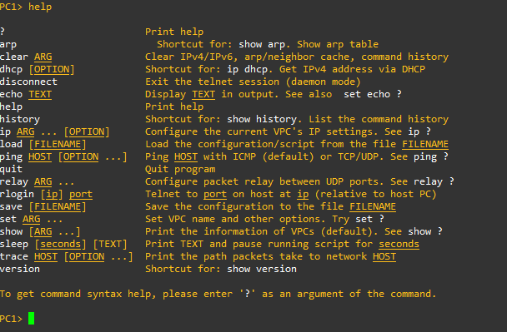
Ξέρουμε και πως μπορούμε να χειριστούμε τους υπολογιστές που θα συνδέσουμε στα επόμενα ερωτήματα.

2.) Από το δεύτερο ερώτημα καταλαβαίνουμε πως θα λειτουργήσουν οι παράμετροι για να μπορούμε να ορίσουμε το IP που θέλει το τρίτο ερώτημα.
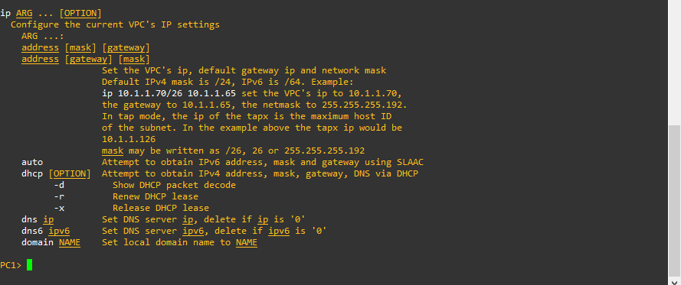
Βέβαια θα πρέπει να αναφερθούμε ότι εκτός από την εντολή IP θα χρειαστούμε να ορίσουμε και την διεύθυνση IP στα PC για να μπορούμε να χρησιμοποιήσουμε σωστά το σύστημα που θα σχεδιάσουμε.
Επίσης έχουμε το DNS6 που είναι η ποιο σύγχρονή έκδοσή για την χρήση IP που είναι το IP6 Η έκδοση 6 του Πρωτοκόλλου Διαδικτύου (IPv6) είναι η πιο πρόσφατη έκδοση του Πρωτοκόλλου Διαδικτύου (IP), του πρωτοκόλλου επικοινωνίας που παρέχει ένα σύστημα αναγνώρισης και θέσης για υπολογιστές σε δίκτυα και δρομολογεί την κυκλοφορία στο Διαδίκτυο.

3.) Στην συνέχεια όπως είχαμε αναφερθεί και στο δεύτερο ερώτημα θα χρησιμοποιήσουμε την IP μαζί με την διεύθυνση στο range που αναφέρεται στο ερώτημα 3.
Για το PC1: 192.168.1.7
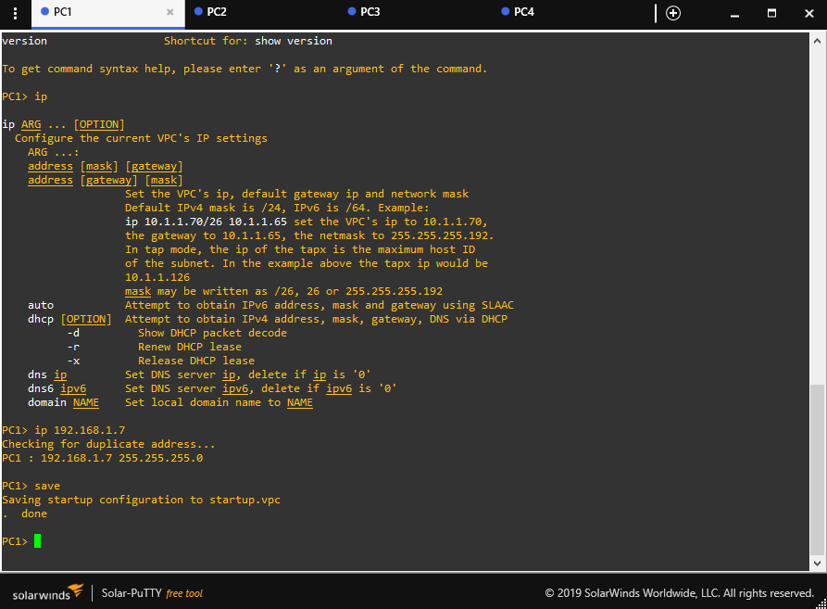
Που εμφανίζεται ως αποτέλεσμα το IP που έχουμε ορίσει μαζί με την μάσκα του. Που βοηθά στον προσδιορισμό του τμήματος της διεύθυνσης IP που σχετίζεται με το δίκτυο και ποιο τμήμα του σχετίζεται με τον κεντρικό υπολογιστή, ώστε συγκεκριμένα δεδομένα να αποστέλλονται σε συγκεκριμένες διαδρομές ανάλογα με τον προορισμό τους.
Δηλαδή, μια μάσκα υποδικτύου δημιουργεί το εργαλείο που επιτρέπει σε έναν δρομολογητή να αντιστοιχίσει μια διεύθυνση IP με ένα υποδίκτυο.
Τα ίδια ισχύουν και για τα άλλα PC που θα συνδέσουμε στο Switch.
Για το PC2:192.168.1.8
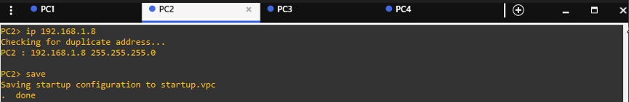
Για το PC3:192.168.1.9
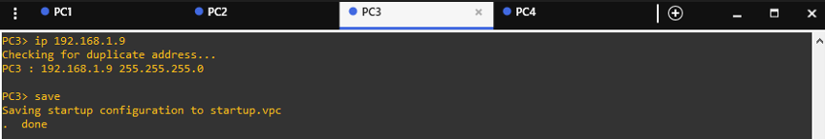

Για το PC4:192.168.1.10
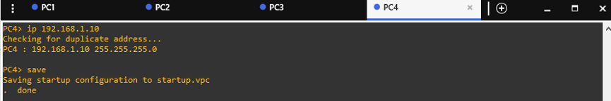
Με αυτό τρόπο παρατηρούμε ότι έχουμε αλλά και έχουμε ορίσει σε κάθε ένα PC ένα IP που στην συνέχεια θα τα συνδέσουμε μεταξύ τους.

4.) Για την τελευταία ερώτηση χρειάζεται να συνδέσουμε τους υπολογιστές μεταξύ τους ώστε να μπορούν να επικοινωνούν. Έτσι ώστε να μπορούμε να ελέγχουμε εάν είναι δυνατή η πρόσβαση σε έναν απομακρυσμένο κεντρικό υπολογιστή και να μετράμε τον χρόνο μετ' επιστροφής για τα πακέτα που αποστέλλονται από τη συσκευή σε μια συσκευή προορισμού.
Για το PC1:
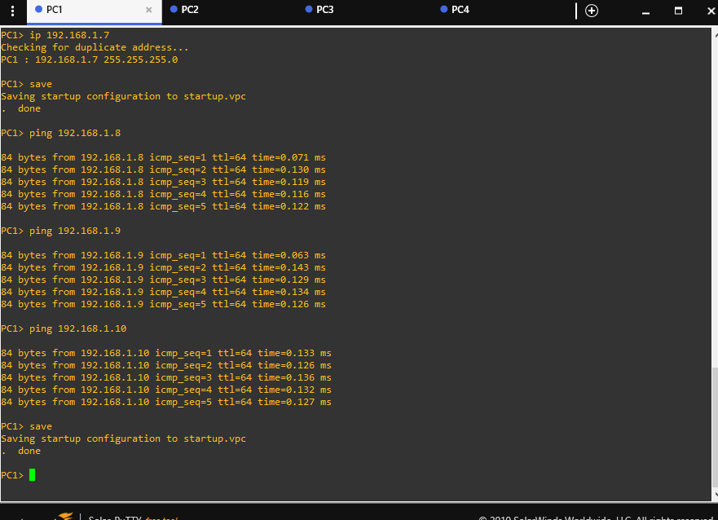

Για το PC2:
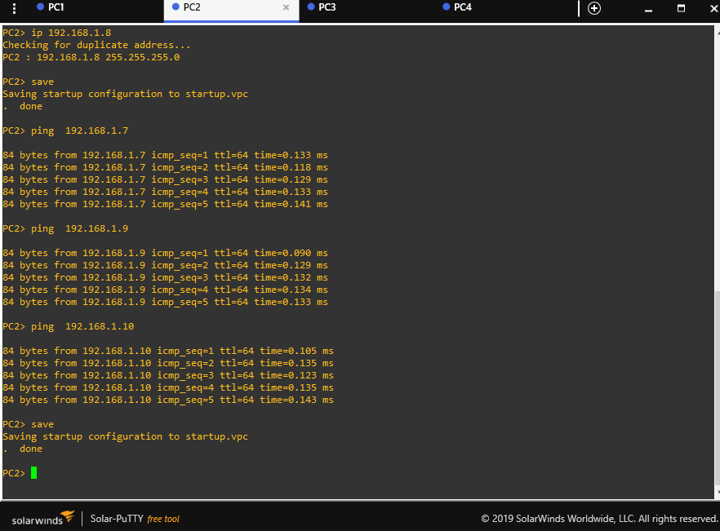

Για το PC3:
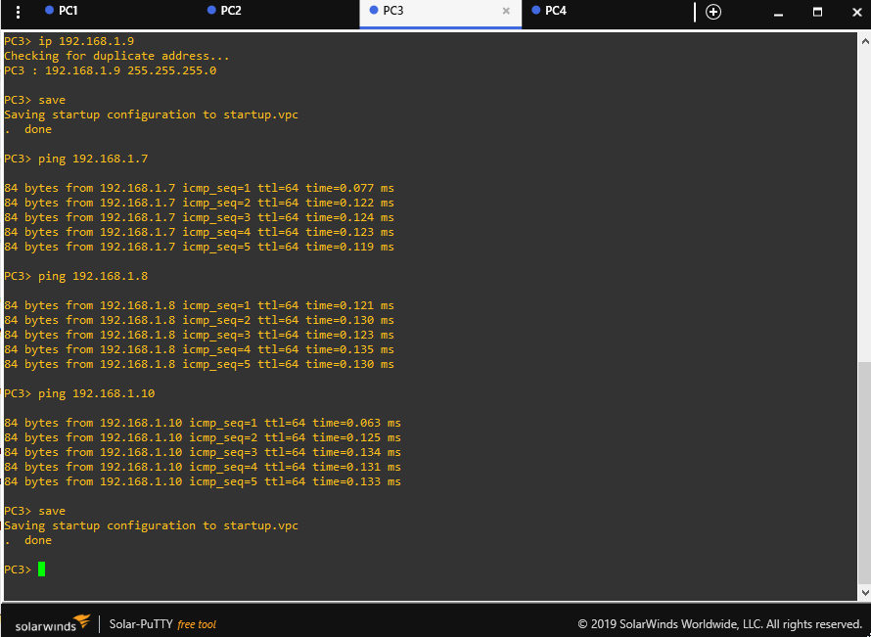
Για το PC4:
